**Министерство цифрового развития, связи и массовых**

**коммуникаций Российской Федерации**

**Ордена трудового Красного Знамени**

**Федеральное государственное бюджетное образовательное учреждение высшего образования**

**«Московский технический университет связи и информатики»**

Кафедра математической кибернетики и информационных технологий

**Отчет по практической работе №4**

на тему «Калькулятор»

по дисциплине «Введение в профессию»

Выполнил: студент группы БВТ2105

Югай Михаил Константинович

Проверил:

Мкртчян Грач Маратович

Москва, 2021

Цель и задачи работы

**Цель**: ознакомиться с библиотекой PyQt5

**Задача:** написать код для калькулятора на языке Python

1. Добавить кнопки с цифрами (0 – 9)
2. Добавить простейшие математические операции
3. Добавить кнопку сброса (C)
4. Добавить исключение на пустой ввод
5. Добавить исключение на деление на 0

Выполнение

Листинг кода файла calculator.py:

import sys  
from PyQt5.QtWidgets import QApplication, QWidget, QLineEdit, QHBoxLayout, QVBoxLayout, QPushButton  
  
class Calculator(QWidget):  
 def __init__(self):  
 super(Calculator, self).__init__()  
  
 self.vbox = QVBoxLayout(self)  
 self.hbox_input = QHBoxLayout()  
 self.hbox_first = QHBoxLayout()  
 self.hbox_second = QHBoxLayout()  
 self.hbox_result = QHBoxLayout()  
  
 self.vbox.addLayout(self.hbox_input)  
 self.vbox.addLayout(self.hbox_first)  
 self.vbox.addLayout(self.hbox_second)  
 self.vbox.addLayout(self.hbox_result)  
  
 self.input = QLineEdit(self)  
 self.hbox_input.addWidget(self.input)  
  
 self.b_1 = QPushButton("1", self)  
 self.hbox_first.addWidget(self.b_1)  
 self.b_2 = QPushButton("2", self)  
 self.hbox_first.addWidget(self.b_2)  
 self.b_3 = QPushButton("3", self)  
 self.hbox_first.addWidget(self.b_3)  
 self.b_4 = QPushButton("4", self)  
 self.hbox_first.addWidget(self.b_4)  
 self.b_5 = QPushButton("5", self)  
 self.hbox_first.addWidget(self.b_5)  
 self.b_6 = QPushButton("6", self)  
 self.hbox_first.addWidget(self.b_6)  
 self.b_7 = QPushButton("7", self)  
 self.hbox_first.addWidget(self.b_7)  
 self.b_8 = QPushButton("8", self)  
 self.hbox_first.addWidget(self.b_8)  
 self.b_9 = QPushButton("9", self)  
 self.hbox_first.addWidget(self.b_9)  
 self.b_0 = QPushButton("0", self)  
 self.hbox_first.addWidget(self.b_0)  
  
 self.b_plus = QPushButton("+", self)  
 self.hbox_second.addWidget(self.b_plus)  
 self.b_minus = QPushButton("-", self)  
 self.hbox_second.addWidget(self.b_minus)  
 self.b_multiply = QPushButton("*", self)  
 self.hbox_second.addWidget(self.b_multiply)  
 self.b_divide = QPushButton("/", self)  
 self.hbox_second.addWidget(self.b_divide)  
  
 self.b_result = QPushButton("=", self)  
 self.hbox_result.addWidget(self.b_result)  
 self.b_reset = QPushButton("C", self)  
 self.hbox_result.addWidget(self.b_reset)  
  
 self.b_0.clicked.connect(lambda: self._button("0"))  
 self.b_1.clicked.connect(lambda: self._button("1"))  
 self.b_2.clicked.connect(lambda: self._button("2"))  
 self.b_3.clicked.connect(lambda: self._button("3"))  
 self.b_4.clicked.connect(lambda: self._button("4"))  
 self.b_5.clicked.connect(lambda: self._button("5"))  
 self.b_6.clicked.connect(lambda: self._button("6"))  
 self.b_7.clicked.connect(lambda: self._button("7"))  
 self.b_8.clicked.connect(lambda: self._button("8"))  
 self.b_9.clicked.connect(lambda: self._button("9"))  
  
 self.b_plus.clicked.connect(lambda: self._operation("+"))  
 self.b_minus.clicked.connect(lambda: self._operation("-"))  
 self.b_multiply.clicked.connect(lambda: self._operation("*"))  
 self.b_divide.clicked.connect(lambda: self._operation("/"))  
 self.b_reset.clicked.connect(self._reset)  
 self.b_result.clicked.connect(self._result)  
  
 def _button(self, param):  
 line = self.input.text()  
 self.input.setText(line + param)  
  
 def _operation(self, op):  
 self.num_1 = int(self.input.text())  
 self.op = op  
 self.input.setText("")  
  
 def _reset(self):  
 self.input.setText("")  
  
 def _result(self):  
 if self.input.text():  
 self.num_2 = int(self.input.text())  
 if self.op == "+":  
 self.input.setText(str(self.num_1 + self.num_2))  
 elif self.op == "-":  
 self.input.setText(str(self.num_1 - self.num_2))  
 elif self.op == "*":  
 self.input.setText(str(self.num_1 * self.num_2))  
 elif self.op == "/":  
 if self.num_2 != 0:  
 self.input.setText(str(self.num_1 / self.num_2))  
 else:  
 self.input.setText("Can not be divided by 0 :(")  
  
app = QApplication(sys.argv)  
  
win = Calculator()  
win.show()  
  
sys.exit(app.exec_())

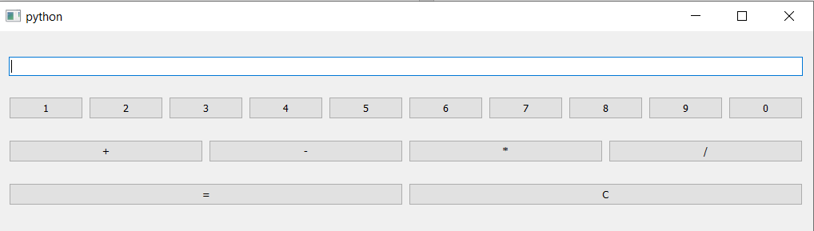

Рисунок 1 – работа программы при запуске компилятора

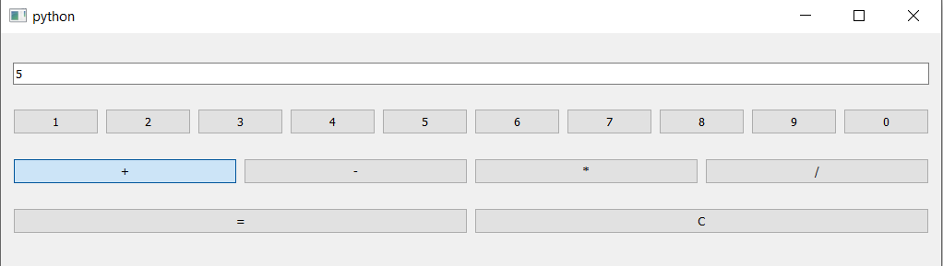 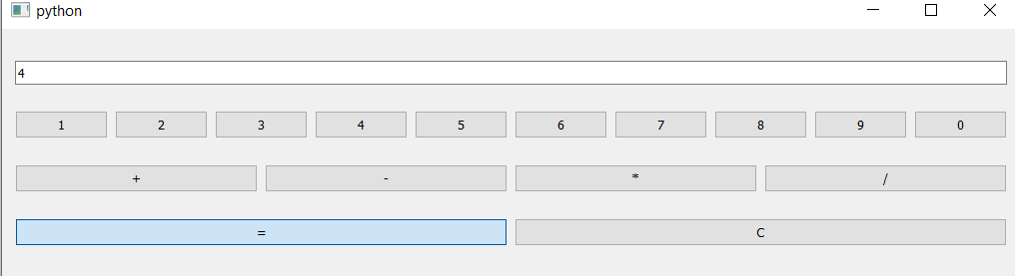 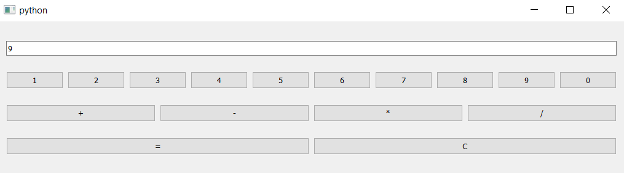

Рисунки 2, 3, 4 – выполнение сложения двух чисел

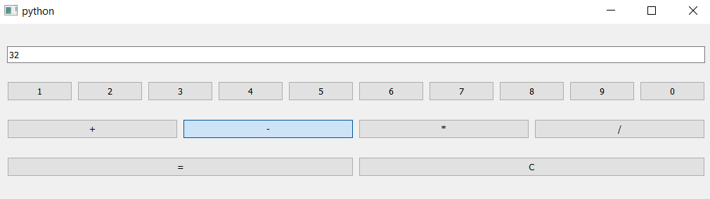 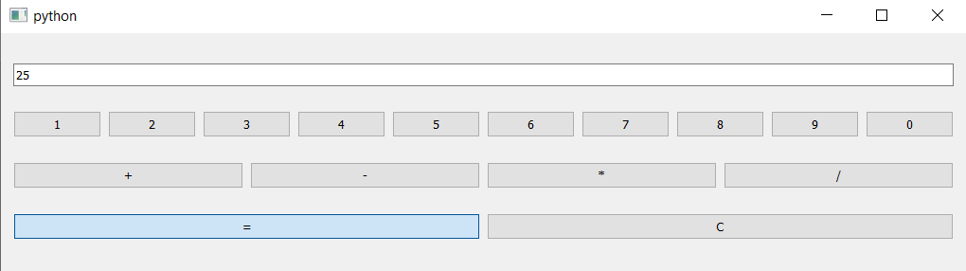 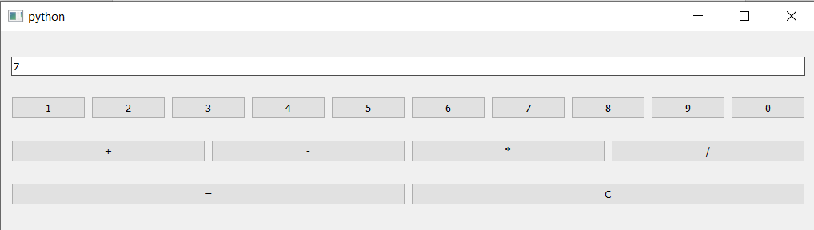

Рисунки 5, 6, 7 – выполнение вычитания двух чисел

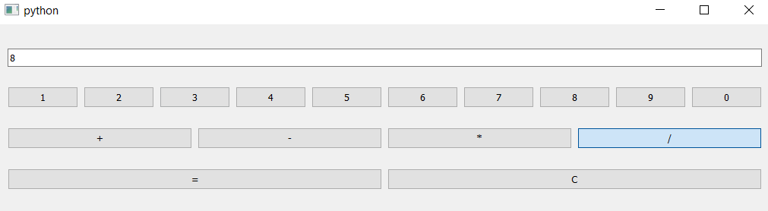 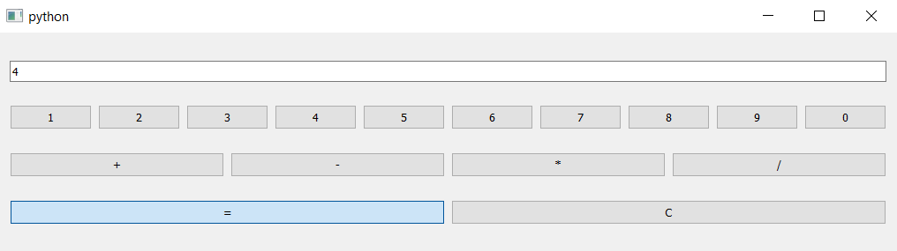 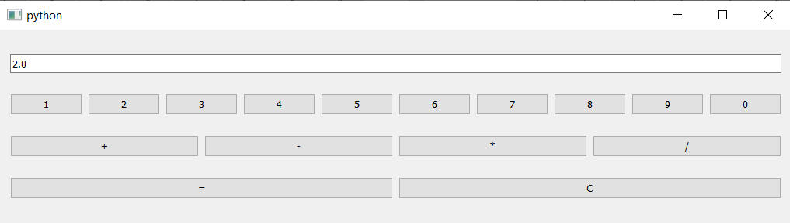

Рисунки 8, 9, 10 – выполнение деление двух чисел

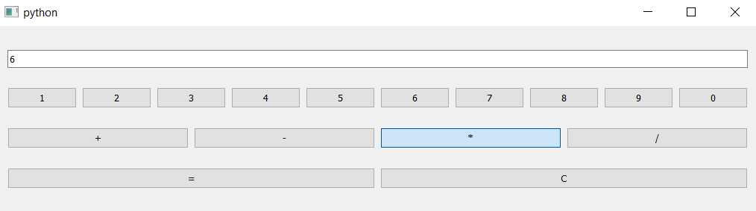 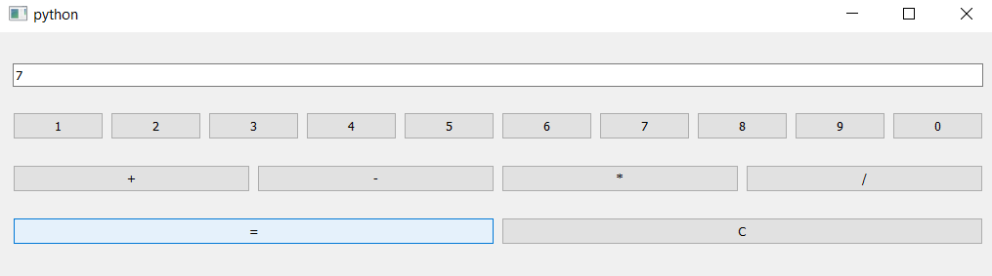 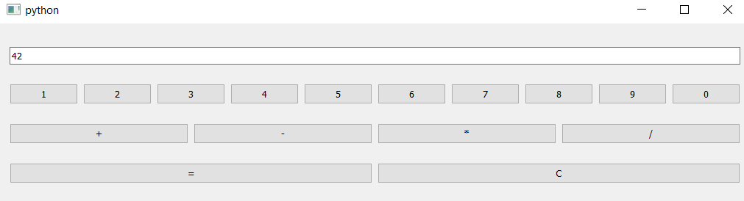

Рисунки 11, 12, 13 – выполнения умножения двух чисел

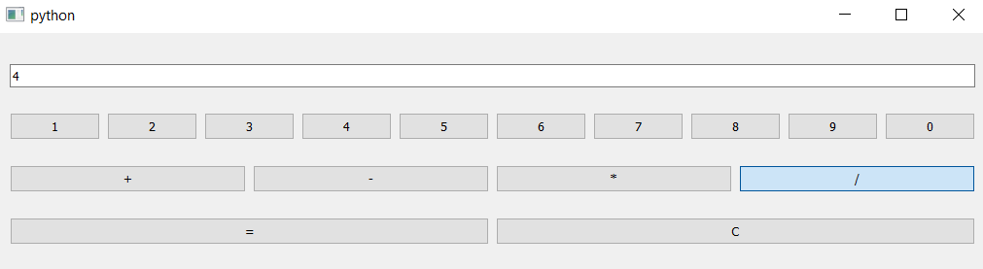

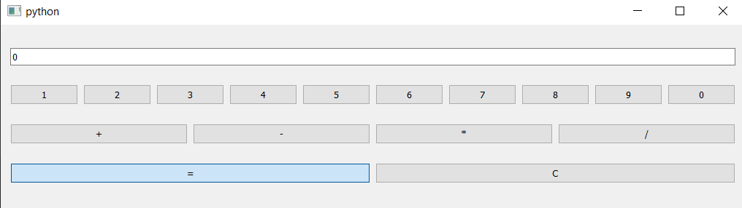 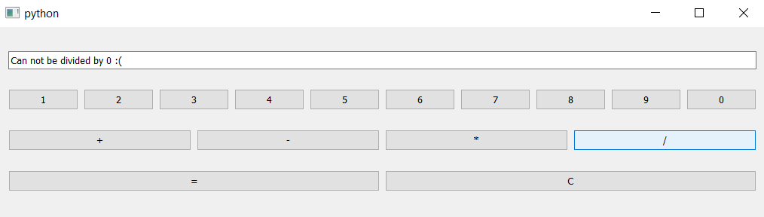

Рисунки 14, 15, 16 – деление на 0

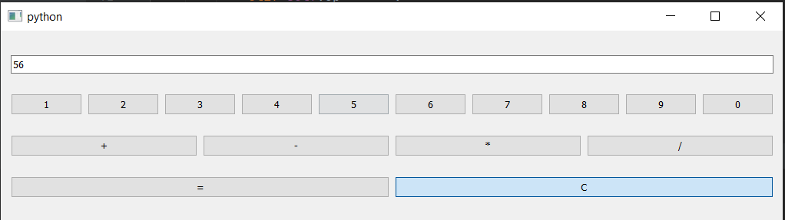

Рисунки 17 - обнуление

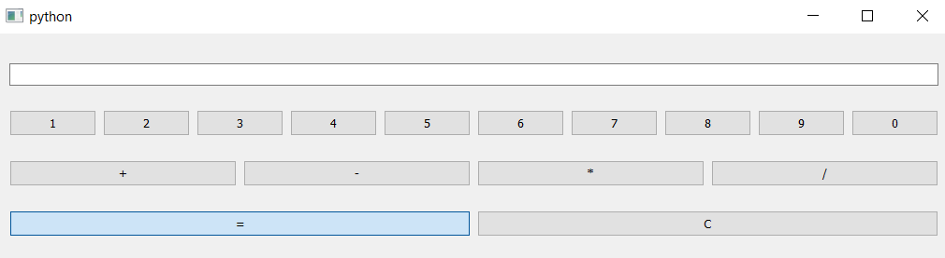

Рисунки 17 - обнуление

Выполнение

В результате работы я ознакомился с библиотекой Pyqt5 и благодаря ней написал программу, создающую калькулятор